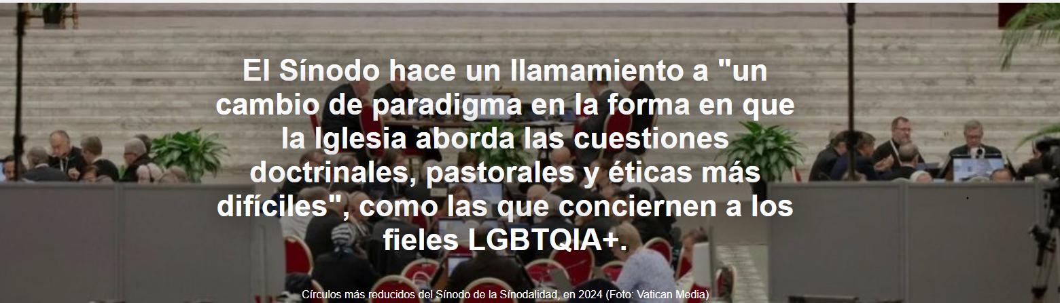

6 de mayo de 2026

El documento del grupo coordinado por el Cardenal Castillo introduce el "principio de la pastoral " y propone tres pasos metodológicos: "escucharnos a nosotros mismos, escuchar la realidad y recurrir al conocimiento", partiendo de la premisa de que " el diálogo en el Espíritu sigue siendo el instrumento privilegiado para el desarrollo de una cultura eclesial de sinodalidad ".

Este informe es de Jesús Bastante , publicado por Religión Digital el 5 de mayo de 2026.

¿Cómo es posible valorar la diversidad cultural sin traicionar la novedad del Evangelio? El Vaticano presentó el informe final del Grupo de Estudio 9 , coordinado por el Cardenal Carlos Castillo de Lima . Este informe, dedicado a «las cuestiones doctrinales, pastorales y éticas más difíciles», propone «un cambio de paradigma en la manera en que la Iglesia aborda» estos temas. En concreto, el informe destaca dos de ellos: «la experiencia de los fieles homosexuales y lesbianas y la experiencia de la no violencia activa ».

Como explica el cardenal Grech , secretario general del Sínodo, en su resumen, este grupo «nos ofrece herramientas concretas para abordar los problemas más difíciles sin rehuir la complejidad: escuchar a las personas involucradas, interpretar la realidad y recopilar conocimientos. Es el método sinodal aplicado a las situaciones más exigentes».

«El punto de partida es una imagen bíblica: los capítulos 10 al 15 de los Hechos de los Apóstoles , que muestran cómo es posible valorar la diversidad cultural sin traicionar la novedad del Evangelio», destaca el documento, señalando el «idioma» como «una primera opción importante». Así, «el Grupo prefirió hablar de cuestiones “emergentes” en lugar de cuestiones “controvertidas”», porque «el objetivo no es resolver un problema, sino construir el bien común a través de la conversión relacional, el aprendizaje compartido y la transparencia».

Así, el documento introduce el “ principio de la pastoral ”, insistiendo en que “no hay proclamación del Evangelio sin tener en cuenta al interlocutor, en quien el Espíritu ya está obrando”. Para abordar estas cuestiones, el grupo propone tres pasos metodológicos: “escucharnos a nosotros mismos, escuchar la realidad y recurrir al conocimiento”, partiendo de la premisa de que “ el diálogo en el Espíritu sigue siendo el instrumento privilegiado para el desarrollo de una cultura eclesial de sinodalidad ”.

Finalmente, el grupo aplica este método al tema de los creyentes LGBTI y la experiencia de la no violencia activa , basándose en el testimonio de jóvenes serbios que contribuyeron a la caída pacífica de Milošević . En ambos casos, «el grupo no emite pronunciamientos concluyentes, sino que, partiendo de la escucha directa de testimonios concretos, propone vías de discernimiento ético-teológico y preguntas abiertas, para que cada comunidad pueda asumir “el compromiso de reconocer y promover el bien con que Dios actúa en la historia y en la experiencia de las personas”».

https://www.ihu.unisinos.br/665608-o-sinodo-apela-a-uma-mudanca-paradigmatica-na-forma-como-a-igreja-aborda-as-questoes-doutrinais-pastorais-e-eticas-mais-dificeis-como-as-que-dizem-respeito-aos-fieis-lgbtqia

